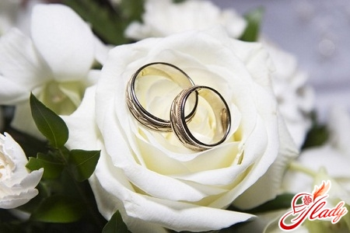
Свадебные юбилеи

- Свадьба 1 год – Ситцевая свадьба
- Свадьба 2 года – Бумажная свадьба
- Свадьба 3 года – Кожаная свадьба
- Свадьба 4 года – Льняная (восковая) свадьба
- Свадьба 5 лет – Деревянная свадьба
- Свадьба 6 лет – Чугунная (рябиновая, кипарисовая) свадьба
- Свадьба 7 лет – Медная свадьба
- Свадьба 8 лет – Жестяная (маковая) свадьба
- Свадьба 9 лет – Фаянсовая свадьба
- Свадьба 10 лет – Розовая (янтарная, оловянная) свадьба
- Свадьба 11 лет – Стальная свадьба
- Свадьба 12 лет – Никелевая (шелковая) свадьба
- Свадьба 13 лет – Кружевная (шерстяная) свадьба
- Свадьба 14 лет – Агатовая свадьба
- Свадьба 15 лет – Стеклянная (хрустальная) свадьба
- Свадьба 20 лет – Фарфоровая свадьба
- Свадьба 25 лет – Серебряная свадьба
- Свадьба 30 лет – Жемчужная свадьба
- Свадьба 40 лет – Рубиновая свадьба
- Свадьба 50 лет – Золотая свадьба
- Свадьба 55 лет – Изумрудная свадьба
- Свадьба 60 лет – Бриллиантовая (платиновая) свадьба
- Свадьба 65 лет – Железная свадьба
- Свадьба 70 лет – Благодатная свадьба
- Свадьба 75 лет – Коронная (последняя, алебастровая) свадьба
- Свадьба 100 лет – Красная свадьба

